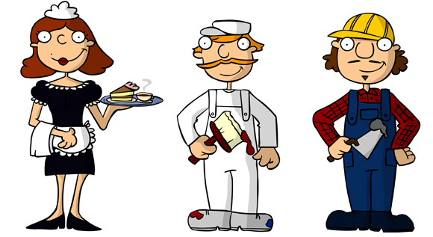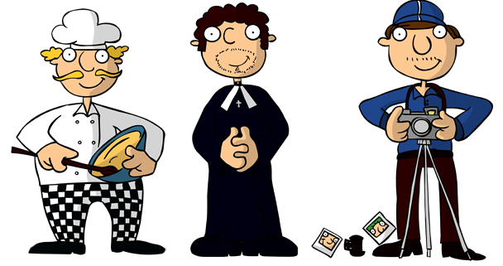**pilot****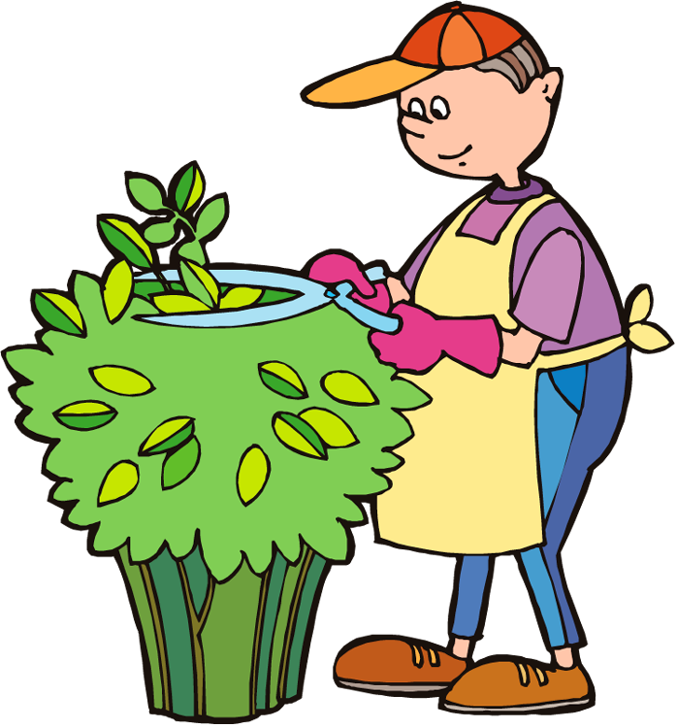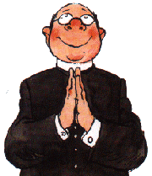**

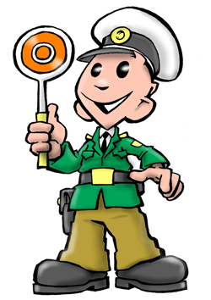

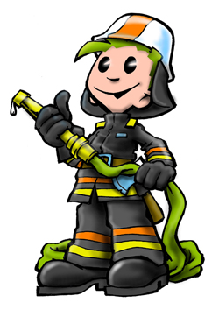

**Koch**

**pflanzen**

**Fotograf**

**machen**



**Arzt**

**schneiden**

**Pilot**

**putzen**



**Frisör**

**predigen**

**fliegen**

**Feuer-**

**wehrmann**

**unter-**

**richten**

**Kranken-**

**schwester**

**arbeiten**



**backen**

**Bau-**

**arbeiter**



**reparieren**

**Lehrer**

**Auto-**

**mechaniker**



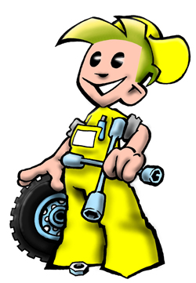

**Ziel**

**Bäcker**

**Pfarrer**

**kochen**



**bringen**



**Putz-**

**frau**

**heilen**



**Polizist**



**löschen**

**Sekretär(in)**



**fangen**

**Gärtner**

**Brief-**

**träger**

**Start**